2017- 2018
YILLIK
FAALİYET PLANI

T.C.
KEMALPAŞA KAYMAKAMLIĞI
Cumhuriyet Ortaokulu Müdürlüğü
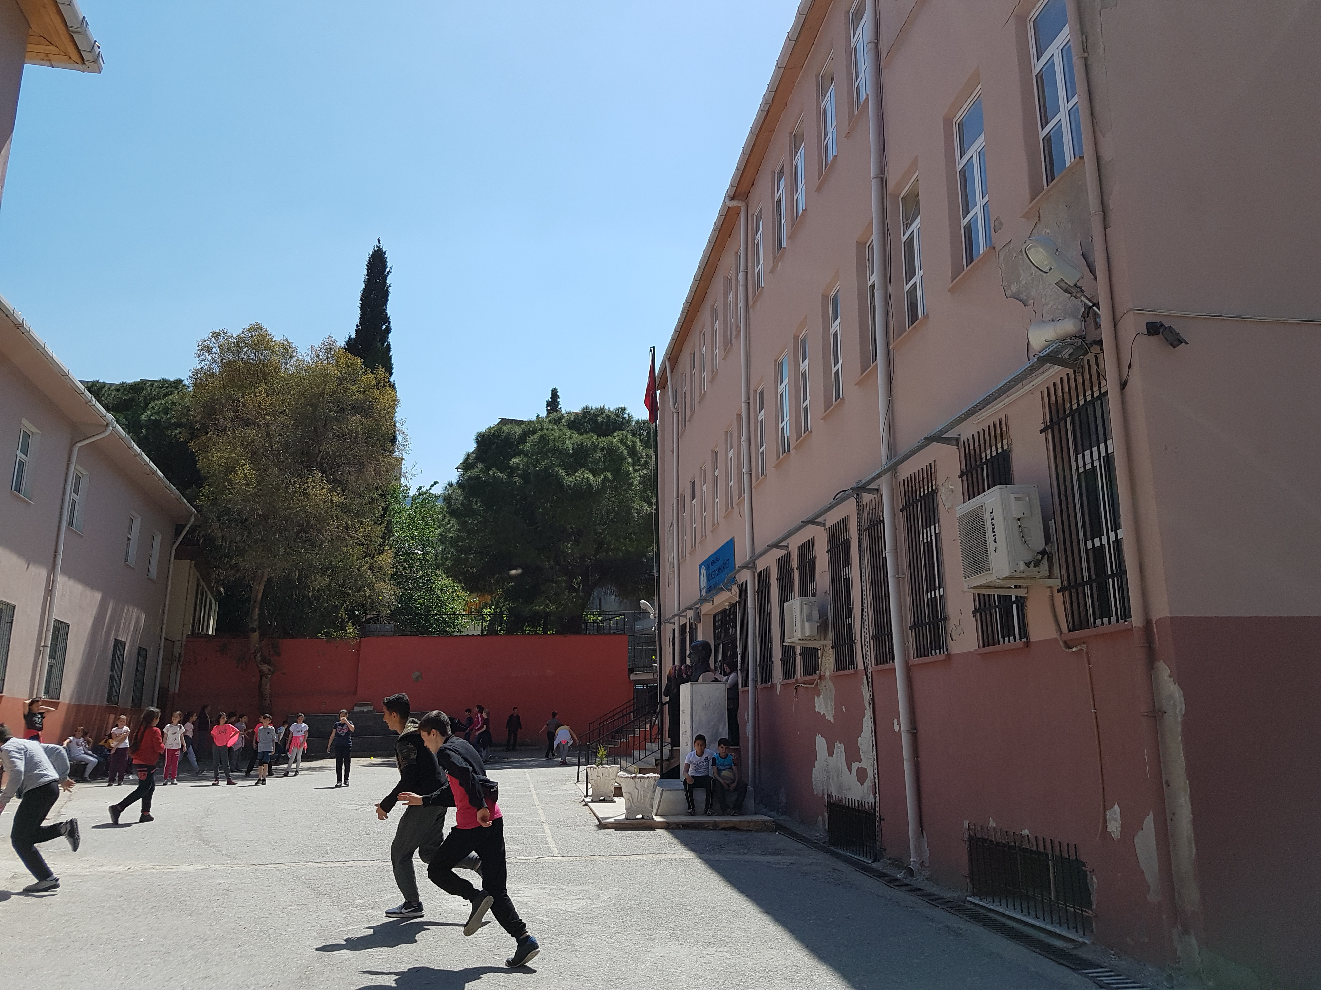

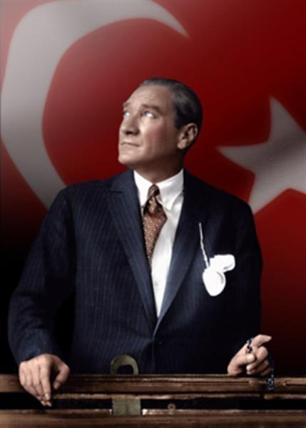
“Çalışmadan, yorulmadan, üretmeden, rahat yaşamak isteyen toplumlar, önce haysiyetlerini, sonra hürriyetlerini ve daha sonrada istiklal ve istikballerini kaybederler”.

Mustafa Kemal ATATÜRK

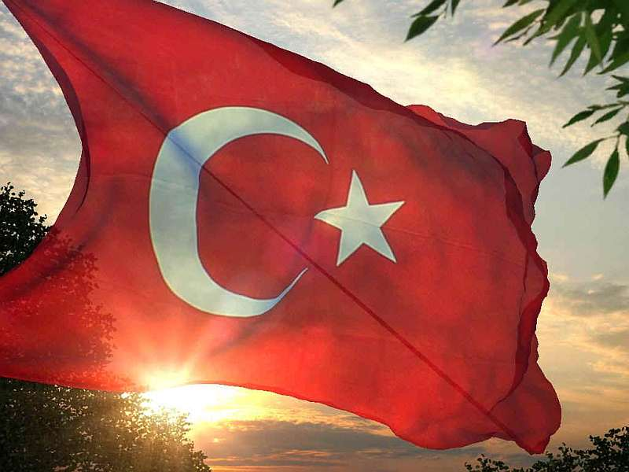

İSTİKLAL MARŞI
Korkma, sönmez bu şafaklarda yüzen al sancak; Sönmeden yurdumun üstünde tüten en son ocak.  O benim milletimin yıldızıdır, parlayacak;  O benimdir, o benim milletimindir ancak.  Çatma, kurban olayım, çehreni ey nazlı hilâl!  Kahraman ırkıma bir gül! Ne bu şiddet, bu celâl?  Sana olmaz dökülen kanlarımız sonra helâl...  Hakkıdır, Hakk’a tapan, milletimin istiklâl!  Ben ezelden beridir hür yaşadım, hür yaşarım.  Hangi çılgın bana zincir vuracakmış? Şaşarım!  Kükremiş sel gibiyim, bendimi çiğner, aşarım.  Yırtarım dağları, enginlere sığmam, taşarım.  Garbın afakını sarmışsa çelik zırhlı duvar,  Benim iman dolu göğsüm gibi serhaddım var.  Ulusun, korkma! Nasıl böyle bir imanı boğar,  “Medeniyet!” dediğin tek dişi kalmış canavar?  Arkadaş! Yurduma alçakları uğratma, sakın.  Siper et gövdeni, dursun bu hayâsızca akın.  Doğacaktır sana va’dettiği günler Hakk’ın...  Kim bilir, belki yarın, belki yarından da yakın. | Bastığın yerleri “toprak!” diyerek geçme, tanı:  Düşün altındaki binlerce kefensiz yatanı.  Sen şehit oğlusun, incitme, yazıktır, atanı:  Verme, dünyaları alsan da, bu cennet vatanı.  Kim bu cennet vatanın uğruna olmaz ki feda?  Şüheda fışkıracak toprağı sıksan, şüheda!  Canı, cananı, bütün varımı alsın da Huda,  Etmesin tek vatanımdan beni dünyada cüda.  Ruhumun senden, İlâhî, şudur ancak emeli:  Değmesin mabedimin göğsüne namahrem eli.  Bu ezanlar ki şahadetleri dinin temeli-  Ebedî yurdumun üstünde benim inlemeli.  O zaman vecd ile bin secde eder-varsa-taşım,  Her cerihamdan, ilâhî, boşanıp kanlı yaşım,  Fışkırır ruh-ı mücerret gibi yerden naşım;  O zaman yükselerek arşa değer belki başım.  Dalgalan sen de şafaklar gibi ey şanlı hilâl!  Olsun artık dökülen kanlarımın hepsi helâl.  Ebediyen sana yok, ırkıma yok izmihlâl:  Hakkıdır, hür yaşamış, bayrağımın hürriyet;  Hakkıdır, Hakk’a tapan, milletimin istiklâl.  Mehmet Akif ERSOY

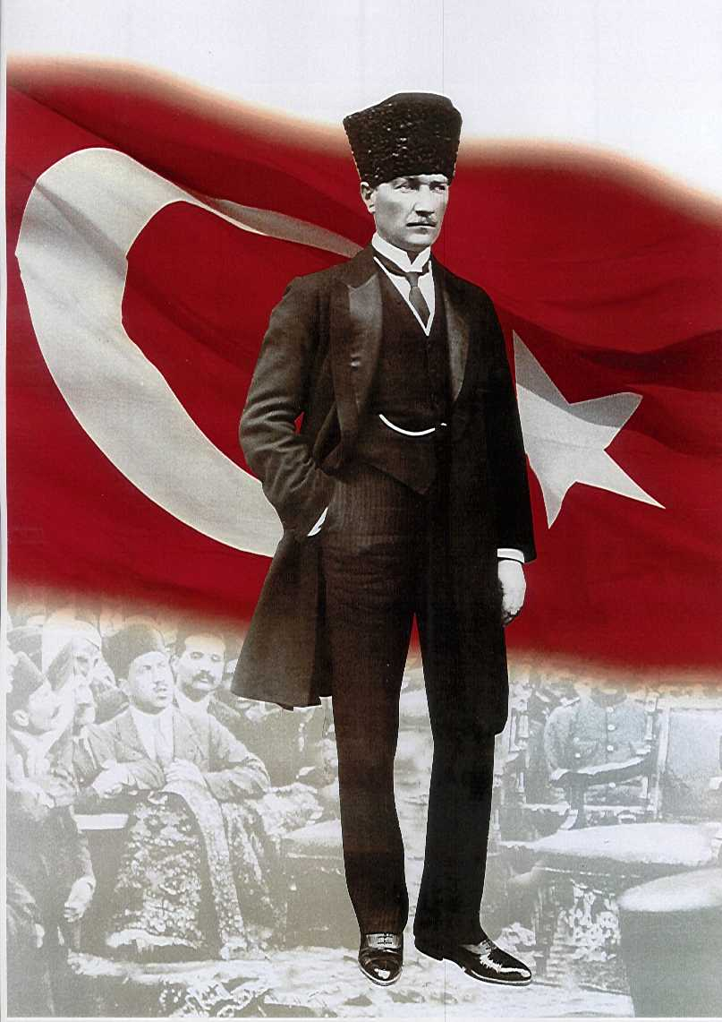

ATATÜRK’ÜN GENÇLİĞE HİTABESİ
Ey Türk gençliği! Birinci vazifen, Türk istiklâlini, Türk cumhuriyetini, ilelebet, muhafaza ve müdafaa etmektir.
Mevcudiyetinin ve istikbalinin yegâne temeli budur. Bu temel, senin, en kıymetli hazinendir. İstikbalde dahi, seni, bu hazineden, mahrum etmek isteyecek, dâhilî ve haricî, bedhahların olacaktır. Bir gün, istiklâl ve cumhuriyeti müdafaa mecburiyetine düşersen, vazifeye atılmak için, içinde bulunacağın vaziyetin imkân ve şeraitini düşünmeyeceksin! Bu imkân ve şerait, çok nâmüsait bir mahiyette tezahür edebilir. İstiklâl ve cumhuriyetine kastedecek düşmanlar, bütün dünyada emsali görülmemiş bir galibiyetin mümessili olabilirler. Cebren ve hile ile aziz vatanın, bütün kaleleri zapt edilmiş, bütün tersanelerine girilmiş, bütün orduları dağıtılmış ve memleketin her köşesi bilfiil işgal edilmiş olabilir. Bütün bu şeraitten daha elîm ve daha vahim olmak üzere, memleketin dâhilinde, iktidara sahip olanlar gaflet ve dalâlet ve hattâ hıyanet içinde bulunabilirler. Hattâ bu iktidar sahipleri şahsî menfaatlerini, müstevlilerin siyasî emelleriyle tevhit edebilirler. Millet, fakr u zaruret içinde harap ve bîtap düşmüş olabilir.
Ey Türk istikbalinin evlâdı! İşte, bu ahval ve şerait içinde dahi, vazifen; Türk istiklâl ve cumhuriyetini kurtarmaktır! Muhtaç olduğun kudret, damarlarındaki asîl kanda, mevcuttur!

Mustafa Kemal ATATÜRK

Toplumsal değişim ve dönüşümün lokomotifi eğitimdir. Toplumlar; eğitimin önemini kavrama ve bu önemin gereğini çağın anlayışını algılayan, geleceğe ışık tutan bir anlayışla bilimsel yöntemleri kullanarak yerine getiren fertlerden oluşma oranına göre gelecekteki yerlerini alacaklardır.
5018 Sayılı Kanun ile stratejik planlama, mali saydamlık, hesap verilebilirlik, katılımcılık vb birçok önemli kavram gündeme gelmiştir. Planlama, stratejik bir anlayış ve düşünceyle yapılmalıdır.
Müdürlüğümüz tarafından hazırlanacak olan stratejik planların; önümüzdeki yıllar için çok önemli bir rehber olacağını, kişiye göre yönetim anlayışından uzaklaşarak, kuruma göre yönetim anlayışının yerleşmesine katkı sağlayacağına inanıyorum.
Amaçlarımıza ulaşmak için yapacağımız çalışmalarda samimi gayretlerimizden önce, ayrıntılı, özenli, kademe ve basamakları iyi hazırlanmış bir planlamanın şart olduğunun bilincindeyiz. Stratejik planın hazırlanması, önümüzdeki dört yılda gerçekleştireceğimiz çalışmalar için bize yön göstermesi açısından büyük önem taşımaktadır.
Kurumumuzun amaçlarını ve önceliklerini belirleyen, mevcut kaynaklarımız ile bunlara ulaşılabilmesini sağlayan sistematik bir sürecin içine girmiş bulunmaktayız. Bu süreçte değişen çevremizde nelerle karşılaşabileceğimizi fırsat ve tehditlerin neler olabileceğini analitik olarak bilimsel metot kullanarak öngörmeye çalışmaktayız.
Çalışmalarımızda yer alarak değerli birikimleriyle bize destek olan tüm Müdür Yardımcılarımız, Öğretmenlerimiz ve Yardımcı Personellerimizin özverili çalışmaları için Okulumuz Stratejik Planlama Ekibi’ne ve süreçte yer alan herkese teşekkürlerimi sunar, bundan sonraki aşamalarda da tüm paydaşlarımızın çalışmalarımıza katılımlarının artarak devam etmesini temenni ederim.

İSMAİL BEYDİLLİ
OKUL MÜDÜRÜ

İÇİNDEKİLER
KONULAR | SAYFA
ÖNSÖZ
GİRİŞ
BÖLÜM 1

İLİ: İZMİR |  |  | İLÇESİ: Kemalpaşa
OKULUN ADI: Cumhuriyet Ortaokulu
OKULA İLİŞKİN GENEL BİLGİLER |  |  | PERSONEL İLE İLGİLİ BİLGİLER
Okul Adresi:Atatürk Mah Belediye Cad no:2 kemalpaşa |  |  | KURUMDA ÇALIŞAN PERSONEL SAYISI | Sayıları
 |  |  |  | Erkek | Kadın
Okul Telefonu | 232 87857557 |  | Yönetici | x
Faks |  |  | Sınıf öğretmeni
Elektronik Posta Adresi | …747890….@meb.k12.tr |  | Branş Öğretmeni | 8 | 27
Web sayfa adresi |  |  | Rehber Öğretmen |  | 2
Öğretim Şekli | Normal  ( x ) | İkili  ) | Memur | yok
Okulun Hizmete Giriş Tarihi | 1977 |  | Yardımcı Personel | 2
Kurum Kodu |  |  | Toplam | 2
OKUL VE BİNA DONANIM BİLGİLERİ
Toplam Derslik Sayısı | 26 |  | Kütüphane | Var  ( x ) | Yok  ( )
Kullanılan Derslik Sayısı | 26 |  | Çok Amaçlı Salon | Var  ( x ) | Yok  ( )
İdari Oda Sayısı | 3 |  | Çok Amaçlı Saha | Var  ( ) | Yok  ( X )
Fen Laboratuvarı Sayısı | yok
Bilgisayar Laboratuvarı Sayısı | yok
İş atölyesi | yok
……

KURUM ANALİZ ŞEMA YAPISI

MÜDÜR
MÜDÜR YARDIMCILARI.
YA
KURULLAR
KOMİSYONLAR
YARDIMCI
HİZMETLER
ZÜMRE
BAŞKANLARI
REHBER
ÖĞRETMENLER
BRANŞ
ÖĞRETMENLERİ
ÖĞRENCİ
KULÜPLERİ
OKUL AİLE BİRLİĞİ

Kurumdaki Mevcut Personel

PERSONEL DURUMU
Sıra | Görevi | Norm | Mevcut | Erkek | Kadın | Toplam | Lisans | Y.Lisans | Doktora
1 | Müdür | 1 | 1 | X |  | 1 | 1
2 | Müdür Yrd. | 2 | 2 | x |  | 2 | 2
3 | Sınıf Öğretmeni
4 | Türkçe Öğretmeni | 7 | 7 | 1 | 6 | 7 | 7
5 | Matematik Öğretmeni | 6 | 3 | 2 | 1 | 3 | 3
6 | Fen Bilgisi Öğretmeni | 5 | 3 | 1 | 2 | 3 | 3
7 | Sosyal Bilgiler Öğrt | 3 | 3 | 1 | 2 | 3 | 3
8 | Yabancı Dil | 5 | 5 |  | 5 | 5 | 5
9 | Din K.Ah Bilg | 3 | 3 |  | 3 | 3 | 3
10 | Görsel Snt. | 2 | 2 |  | 2 | 2 | 2
11 | Müzik | 1 | 2 |  | 2 | 2 | 2
12 | Beden Eğt. | 3 | 3 | 1 | 2 | 3 | 3
13 | Tek.Tasarım | 2 | 2 | 1 | 1 | 2 | 1 | 1
14 | Bilişim Tek | 1 | 1 | 1 |  | 1 | 1
15 | …..

 | Görevi | Erkek |  | Kadın | Eğitim Durumu | Hizmet Yılı | Toplam
1 | Memur |  | 0 | 0
2 | Hizmetli |  | 0 | 0
3 | …..
4
YARDIMCI PERSONEL DURUMU

ARAÇ GEREÇ DURUMU
Araç-Gereçler | Mevcut | İhtiyaç
Bilgisayar | 5 | 10
Yazıcı | 3 | 2
Tarayıcı | 1
Projeksiyon | 1 | 2
İnternet Bağlantısı | 1
…KAMERA. | 20 | 4
AKILLI TAHTA | 26 | 4

YARDIMCI HİZMETLER BİRİMİ

GELİR GİDER TAPLOSU
YILLAR | 2016-2017
HARCAMA KALEMLERİ | GELİRLER TOPLAMI | GİDER
Temizlik | 54.000,00 | 4.000
Kırtasiye |  | 8.000
Bakım Onarım |  | 3.000
Mal ve Malzeme Alımı |  | 5.000
Personel Gideri |  | 26.000
…sosyal külüp. |  | 5.800
TOPLAM |  | 51.800.00

OKULUN FİZİKİ DURUMU
Fiziki Mekânın Adı | Sayısı | İhtiyaç | Açıklama
Müdür Odası | 1
Müdür Başyardımcısı Odası
Müdür Yardımcısı Odası | 2
Öğretmenler Odası | 1
Rehberlik Servisi | 2
Derslik | 26
Bilişim Laboratuarı | 0 | 1 | Bilgisayarın olmaması
Fen Bilimleri Laboratuarı | 0 | 1 | Yeterli yerin olmaması
ÇOK AMAÇLI SALON | 1

Kaynaklar | 2016-2017
Okul Aile Birliği ( Kantin Kirası Hariç ) | 36.200
Kantin Kirası | 10.000
Soyal etkinlik kurulu | 5800
ETKİNLİK | 2.000
TOPLAM GELİR | 54.000,00

OKULUN KAYNAK DURUMU

Misyon, Vizyon, Temel Değerler( STRATEJİK PLANDA YER ALAN )

MİSYONUMUZ
Biz, bütün öğrencilerimizin; bilgi ve becerilerini en üst düzeyde kullanmalarını sağlamak, kendini tanıyan, kendine güvenen ,öğrendiklerini sorgulayabilen ,kendisi ve çevresiyle barışık, çağdaş, üretken, vatan ve millet sevgisini kazanmış, davranışları ve bilgileriyle topluma örnek birer insan olarak yetişmeleri için varız… Kısacası ; BİZ KALİTELİ EĞİTİM ,ETKİLİ ÖĞRETİM İÇİN VARI
VİZYONUMUZ
Geleceğe yön veren nesiller yetiştirmek

TEMEL DEĞERLERİMİZ
Analitik ve bilimsel bakış
Tarafsızlık ve güvenirlik
Yaratıcılık, yenilikçilik
Katılımcılık
İşbirliği
Şeffaflık ve hesap verebilirlik
Değişim ve gelişim
Hoşgörü
Planlılık
Vatan sevgisi,
Millet sevgisi
Erdemli olma

2017-2018 EĞİTİM ÖĞRETİM YILI FAALİYET TABLOLARI
YILLAR | EĞİTİM ALANINDA YAPLACAK FAALİYETLER | DİĞER ALANINDA YAPLACAK FAALİYETLER | EĞİTİM ALANINDA YAPLAN  FAALİYETLER SAYISI | DİĞER ALANINDA YAPLAN FAALİYETLER SAYISI
2017-2018 | DENEME SINAVLARI  TAKVİYE KURSLARI  YARATICI DRAMA  SATRANÇ  BİLGİ YARIŞMALARI  MÜNAZARALAR  TÜBİTAK PROJELERİ  7.SAAT SEÇMELİLİRDE KİTAP  OKUMA SAATİ UYGULANACAK  YENİ MÜFREDAT VE YENİ SINAV SİSTEMİYLE İLGİLİ BİLGİLENDİRME ÇALIŞMALAR | SELÇUK GEZİSİ(MAYIS)  PİLAV GÜNÜ(MAYIS )  LOKMA GÜNÜ(NİSAN)  OKUL KERMESİ(MART--MAYIS)  SINIFLARDA OKUMA BAYRAMI (MAYIS)  VOLEYBOL, FUTBOL , BASKETBOL ,KROS MÜSABAKALARI.  SINIF PİKNİKLERİ  MÜZE GEZİLERİ  HUZUR EVİ ZİYARETİ  OKUL GECESİ  ÖĞRETMENLER ARASI YEMEK

STRATEJİK PLANDA YER ALAN AMAÇ VE HEDEFLER

STRATEJİK AMAÇ 1: Ekonomik, sosyal, kültürel farklılıkların yarattığı dezavantajlardan etkilenmeksizin her bireyin, eğitime ulaşabilmesini ve bu eğitimi
: HEDEF 1.1:Devamsız öğrencileri takip etmek
1.2.ekonomik durumu iyi olmayan öğrencileri tespit etmek
1.3 .Anne baba eğitim durumlarını tespit etmek

STRATEJİK PLAN 2017-2018EĞİTİM ÖĞRETİM YILI EYLEM PLAN
TEMA 1 |  |  |  |  | Eğitime ve Öğretime Erişim: Her bireyin hakkı olan eğitime ekonomik, sosyal, kültürel ve demografik farklılık ve dezavantajlarından etkilenmeksizin eşit ve adil şartlar altında ulaşabilmesi ve bu eğitimi tamamlayabilmesidir.
Stratejik Amaç-1 |  |  |  |  | Ekonomik, sosyal, kültürel farklılıkların yarattığı dezavantajlardan etkilenmeksizin bireylerin eğitim ve öğretime erişimini ve devamını sağlamak.
Stratejik Hedef-1.1.2.3 |  |  |  |  | Devamsız öğrencileri takip etmek  1.2.ekonomik durumu iyi olmayan öğrencileri tespit etmek  1.3 .Anne baba eğitim durumlarını tespit etmek
 | Hedefin Performans Göstergeleri **** |  |  |  |  |  | 2016- 2017Mevcut Durum |  | 2017-2018  Mevcut durum |  | İzleme Sonuçları***
 |  |  |  |  |  |  |  |  |  |  | 1.İzleme | Gerçekleşme oranı (%) | 2.İzleme | Gerçekleşme oranı (%)
PG 1.1.1 | Toplam öğrenci sayısı |  |  |  |  |  | 644 |  | 694 |  | 22/01/2018 |  | 04/06/2018
PG 1.1.2 | 10 gün ve üzeri devamsız öğrencilerin oranı(%) |  |  |  |  |  | 120 |  | 137 |  | 22/01/2018 |  | 04/06/2018
PG 1.2.1 | Ekonomik durumu iyi olmayan öğrenci sayısı |  |  |  |  |  | 128 |  | 137 |  | 22/01/2018 |  | 04/06/2018
PG 1.2.2 | Aylı geliri 1.000-2.000,. tl altında olan öğrenci sayısı |  |  |  |  |  | 117 |  | 131 |  | 22/01/2018 |  | 04/06/2018
PG 1.2.3 | Bu öğrencilere yapılacak yardımların tespit edilmesi |  |  |  |  |  | 30 |  | 74 |  | 22/01/2018 |  | 04/06/2018
PG 1.3.1 | Yetim öğrencilerin tespit edilmesi |  |  |  |  |  | 28 |  | 34 |  | 22/01/2018 |  | 04/06/2018
PG 1.3.2 | Anne baba ayrı olan öğrencilerin tespit edilmesi |  |  |  |  |  | 48 |  | 62 |  | 22/01/2018 |  | 04/06/2018
PG 1.3.3 | Evinde üniversite mezunu olan ailelerin tespit edilmesi |  |  |  |  |  | 12 |  | 14 |  | 22/01/2018 |  | 04/06/2018
PG 1.3.4 | Anne babanın ayda okuduğu kitap sayısı |  |  |  |  |  | 16 |  | 20 |  | 22/01/2018 |  | 04/06/2018
7

FAALYET |  | Faaliyetin Performans Göstergeleri | Faaliyetin Mevcut Durumu | Faaliyetin  Performans Hedefi |  | Faaliyetin Başlama ve  Bitiş Tarihi | Faaliyetin Sorumlusu | Tahmini Maliyet |  | Kullanılacak Kaynaklar | Faaliyetle İlgili 1. İzleme dönemi |  | Faaliyetle İlgili 2. İzleme dönemi
Faalşyet .1.1.1 20 gün üzerinde olan öğrencilerin ailelerini ziyaret etmek |  | Ziyaret edilen aile saysı | 20 | 30 |  | 01ekim 20 mayıs | Okul idaresi | 200 |  | Okul aile birliği | 1 dönem |  | 2 dönem
Faaliyet 1.2.1 ekonomi s iyi olmayan öğrencilerin ailelinin ziyaret edilip aylık ihtiyaçların giderilmesi |  | Ekonomisi iyi olmayan öğrenci veli sayısı | 77 | 84 |  | 01 ekim 05 haziran | Sosyal etkinlik kulübü | 4.800 |  | Okul öğretmen idareci | 1 dönem |  | 2 dönem
Faaliyet 1.2.2. bu öğrencilerin kırtasiye giderlerinin karşılanması |  | Öğrenci kırtasiye gideri karşılanan öğrenci sayısı | 70 | 82 |  | 01 ekim 05 haziran | Sosyal etkinlik kulübü | 800 |  | Okul öğretmen idareci | 1 dönem |  | 2 dönem
Faaliyet 1.2.3 bu öğrenciler gezilere okul idaresi tarafından gönderilmesi |  | Gizilere okul idaresi tarafından gönderilen öğrenci sayısı | 70 | 70 |  | 01 ekim 05 haziran | Sosyal etkinlik kulübü | - |  | - | 1.dönem |  | 2 dönem
Faaliyet 1.3.1. bu öğrencilere anne baba şevket elinin uzatılması |  | Anne babası ayrılan onlarla ilgilenen öğrenci sayısı | 70 | 82 |  | 01 ekim 05 haziran | Sınıf öğretmenleri ve rehber öğretmen | 500 |  | Okul öğretmen idareci | 1 dönem |  | 2 dönem
Faaliyet 1.3.2 .bu öğrencilere bayramlarda belirli gün haftalarda görev verilmesi |  | Görev verilen öğrenci sayısı | 90 | 123 |  | 01 ekim 05 haziran | Rehber öğretmen ve okul idaresi |  |  | öğretmenler | 1 dönem |  | 2 dönem
Faaliyet 1.3.3 bu öğrenciler topluma hazırlamak için özel seminer verilmesi |  | Anne babası ayrı olan öğrencilere Seminer verilen öğrenci sayısı | 50 | 87 |  | 01 ekim 05 haziran | Rehber öğretmeni | 100 |  | idareciler | 1 dönem |  | 2 dönem
Faaliyet 1.3.4 öğrencinin kendisine ait kitaplığının olup olmadığı |  | Kitaplığı olan öğrenci sayısı | 54 | 83 |  | 01 ekim 05 haziran | Sınıf öğretmen ve rehber öğretmeni | 0 |  | - | 1 dönem |  | 2 dönem

STRATEJİK AMAÇ 2: Her kademedeki bireye ulusal ve uluslararası ölçütlerde bilgi, beceri, tutum ve davranışın kazandırılması ile girişimci yenilikçi, yaratıcı, dil becerileri yüksek, iletişime ve öğrenmeye açık, özgüven ve sorumluluk sahibi, sağlıklı ve mutlu bireylerin yetişmesini sağlamak.

HEDEF 2.1:öğrecilerin yeteneklerıni keşif etmek yeteneklerin geliştirmesine katkı sağlamak
2.2 .öğrencilerin çevresel faktörlerini araştırmak
2.3.öğrencilere sorumluluk duygusunu vermek
2.4.öğrencilerin bilgilerini artırıcı kitaplar okutmak
STRATEJİK PLAN 2017-2018EĞİTİM ÖĞRETİM YILI EYLEM PLANI
TEMA 2 |  |  |  |  | Eğitime ve Öğretime Erişim: öğrencilerin yeteneklerini keşf etmek buna göre eğitimlerini yönlendirmek
Stratejik Amaç-2 |  |  |  |  | : Her kademedeki bireye ulusal ve uluslararası ölçütlerde bilgi, beceri, tutum ve davranışın kazandırılması ile girişimci yenilikçi, yaratıcı, dil becerileri yüksek, iletişime ve öğrenmeye açık, özgüven ve sorumluluk sahibi, sağlıklı ve mutlu bireylerin yetişmesini sağlamak.
Stratejik Hedef-2.1..2.3.4. |  |  |  |  | . 1:öğrecilerin yeteneklerıni keşif etmek yeteneklerin geliştirmesine katkı sağlamak  2.2 .öğrencilerin çevresel faktörlerini araştırmak  2.3.öğrencilere sorumluluk duygusunu vermek  2.4.öğrencilerin bilgilerini artırıcı kitaplar okutmak
 | Hedefin Performans Göstergeleri **** |  |  |  |  |  | 2016- 2017Mevcut Durum |  | 2017-2018  Hedef |  | İzleme Sonuçları***
 |  |  |  |  |  |  |  |  |  |  | 1.İzleme | Gerçekleşme oranı (%) | 2.İzleme | Gerçekleşme oranı (%)
PG 2.1.1 | Öğrencilerin keşif edici çalışmalar yapmak |  |  |  |  |  | 10 |  | 18 |  | 22/01/2018 |  | 04/06/2018
PG 2.1,2 | Öğrencilere mesleki okulları gezdirmek okul ssayısı |  |  |  |  |  | 12 |  | 16 |  | 22/01/2018 |  | 04/06/2018
PG 2.1,3 | Öğrencilere bu konuda kısa filimler izletmek |  |  |  |  |  | 600 |  | 694 |  | 22/01/2018 |  | 04/06/2018
PG 2.2.1 | Okulumuza gelen öğrenci çevrelerini araştırmak |  |  |  |  |  | 500 |  | 600 |  | 22/01/2018 |  | 04/06/2018
PG 2.2.2 | Okulumuz ç evresindeki internet kafelerini araştırmak sayılarını belirtmek |  |  |  |  |  | 3 |  | 6 |  | 22/01/2018 |  | 04/06/2018
PG 2.3.1 | Öğrencilere sorumluluk duygusu ile ilgili filimler izletmek |  |  |  |  |  | 500 |  | 690 |  | 22/01/2018 |  | 04/06/2018
PG 2.3.2 | Öğrencilere görev paylaşımı yapmak |  |  |  |  |  | 400 |  | 500 |  | 22/01/2018 |  | 04/06/2018
PG 2.3.3 | Kişilere yön veren kişilerin hayatlarını anlatıp izletmek |  |  |  |  |  | 354 |  | 367 |  | 22/01/2018 |  | 04/06/2018
 |  |  |  |  |  |  |  |  |  |  | 22/01/2018 |  | 04/06/2018
PG 2.4.2 | Sınıflar arası bilgi yarışmaları yapmak |  |  |  |  |  | 24 |  | 32 |  | 22/01/2018 |  | 04/06/2018
PG 2.4.3 | Çok kitap okuyan öğrencileri ödüllendirmek |  |  |  |  |  | 84 |  | 106 |  | 22/01/2018 |  | 04/06/2018
PG 2.4.4 | Kitap toplama kampanyası başlatmak kitap okuyan öğrenci sayısı |  |  |  |  |  | 654 |  | 690 |  | 22/01/2018 |  | 04/06/2018
1:öğrecilerin yeteneklerıni keşif etmek yeteneklerin geliştirmesine katkı sağlamak  2.2 .öğrencilerin çevresel faktörlerini araştırmak  2.3.öğrencilere sorumluluk duygusunu vermek  2.4.öğrencilerin bilgilerini artırıcı kitaplar okutmak |  | Faaliyetin Performans Göstergeleri | Faaliyetin Mevcut Durumu | Faaliyetin  Performans Hedefi |  | Faaliyetin Başlama ve  Bitiş Tarihi | Faaliyetin Sorumlusu | Tahmini Maliyet |  | Kullanılacak Kaynaklar | Faaliyetle İlgili 1. İzleme dönemi |  | Faaliyetle İlgili 2. İzleme dönemi
Faaliyet :2.1.1 öğrencilere en çok sevdiği meslekleri yazması için anket düzenlemek |  | Ankete katılan öğrenci sayısı | 541 | 642 |  | 20/11/2017 30/12/2017 | Rehber öğretmeni | 1000 |  | Okul aile birliği | 1.dönem |  | 2.dönem
Faaliyet :2.1.2. Anadolu me mesleki liseleri gezdirmek (öğrenci sayısı) |  | Liseleri gezen öğrenci sayısı | 220 | 240 |  | 20/11/2017 30/12/2017 | Rehber öğretmeni | 1000 |  | Okul aile birliği | 1.dönem
Faaliyet :2.1.3 öğrencilere bu benim filmi izletmek |  | Değerler eğitimi için filmi izleyen öğrenci sayısı | 654 | 690 |  | 01 ekim 05 haziran | Sınıf öğretmenleri | 100 |  | Okul aile birliği Okul idaresi | 1.Dönem |  | 2.dönem
Faaliyet ı:2.2.1 :öğrencilerin anne baba mesleklerini araştırmak |  | Anne baba mesleklerin sayısı | 530 | 620 |  | 01 ekim 05 haziran | Rehber öğretmeni | 100 |  | Okul aile birliği Okul idaresi | 1.Dönem |  | 2.dönem
Faaliyet:2.2.2 öğrencinin en çok zaman gecirdiği alanları araştırmak |  | Öğrencilerin ençok zaman gecirdiği alanların sayısı | 5 | 8 |  | 01 ekim 05 haziran | Rehber öğretmeni | 300 |  | Okul aile birliği Okul idaresi | 1.Dönem |  | 2.dönem
Faaliyet: 2.3.1 öğrencilere görev vermek |  | Sorumluluk üslenen öğrenci sayısı | 421 | 615 |  | 01 ekim 05 haziran | Rehber öğretmeni | - |  | Okul aile birliği Okul idaresi | 1.Dönem |  | 2.dönem
Faaliyet:2.4.1 her gün 1 saat kitap okuma saati ayarlamak |  | Kitap okuma saat sayısı | 105 | 126 |  | 01 ekim 05 haziran | Sosyal etkinlik kurulu |  |  | Okul idaresi | 1.Dönem |  | 2.dönem
Faalit: 2..4 .2 ayda en fazla kitap okuyan öğrencileri ödüllendirmek |  | En fazla kitap okuyan öğrenciye ödül verilmesi | 48 | 84 |  | 01 ekim 05 haziran | Sosyal etkinlik kurulu | 1000 |  | Okul aile birliği | 1.Dönem |  | 2.dönem

STRATEJİK AMAÇ 3: Kurumsal kapasiteyi geliştirmek için, mevcut beşeri, fiziki ve mali alt yapı eksikliklerini gidererek, enformasyon teknolojilerinin etkililiğini artırıp çağın gereklerine uygun, yönetim ve organizasyon yapısını etkin hale getirmek
HEDEF:3.1.Bütün sınıflara internet ağı çekmek
3.2 .sınıf ortamını oluşturmak
3.3 .kütüphaneyi öğrencilerin aktif kullanmasını ağlamak
3.4 kurslar (futbol resim proje gibi )düzenlemek

STRATEJİK PLAN 2017-2018EĞİTİM ÖĞRETİM YILI EYLEM PLANI
TEMA 3 |  | Eğitime ve Öğretime Erişim:
Stratejik Amaç-3 |  | :, Kurumsal kapasiteyi geliştirmek için, mevcut beşeri, fiziki ve mali alt yapı eksikliklerini gidererek, enformasyon teknolojilerinin etkililiğini artırıp çağın gereklerine uygun, yönetim ve organizasyon yapısını etkin hale getirmek
Stratejik Hedef-2.1..2.3.4. |  | . 1Bütün sınıflara internet ağı çekmek  3.2 .sınıf ortamını oluşturmak  3.3 .kütüphaneyi öğrencilerin aktif kullanmasını ağlamak  3.4 kurslar (futbol resim proje gibi )düzenleme
 | Hedefin Performans Göstergeleri **** |  | 2016- 2017Mevcut Durum | 2017-2018  Hedef | İzleme Sonuçları***
 |  |  |  |  | 1.İzleme | Gerçekleşme oranı (%) | 2.İzleme | Gerçekleşme oranı (%)
PG 3.1.1 | Sınıflarda Dersler intermet üzerinden işlenmesi |  | 144 | 244 | 22/01/2018 |  | 04/06/2018
PG 3,1,2 | Sınıflarda Akıllı tahtaların aktif olarak kullanılması |  | 24 | 24 | 22/01/2018 |  | 04/06/2018
PG 3.2.1 | sınıfı eğitim öğretim için düzenli hale getiirlmesi |  | 22 | 26 | 22/01/2018 |  | 04/06/2018
PG 3.2.2 | Resim atölyesi ve bilişim sınıfın oluşulması |  | 0 | 2 | 22/01/2018 |  | 04/06/2018
PG 3.3.1 | Fen laboratuar malzemesi matematik dersler için malzemenin alınması |  | 0 | 4 | 22/01/2018 |  | 04/06/2018
PG 3.3.2 | Kütüphaneye kitap temin edilmesi |  | 500 | 700 | 22/01/2018 |  | 04/06/2018
 |  |  | 2016- 2017Mevcut Durum | 2017-2018  Hedef | 1.İzleme | Gerçekleşme oranı (%) | 2.İzleme | Gerçekleşme oranı (%)
PG 3.3.3 | Her ay en fazla kitap okuyan öğrencini tespit edilmesi ve o öğrenciler ödüllendirilmesi |  | 24 | 72 | 22/01/2018 |  | 04/06/2018
PG 3.3.4 | Öğrencilerin kütüphaneyi aktif kullanılmasını sağlaması(her ay kütüphaneden kitap alan öğrencilerin tespit edilmesi |  | 223 | 478 | 22/01/2018 |  | 04/06/2018
PG 3.4.1 | Proje yapan öğrencilerin tespit edilmesi |  | 40 | 120 | 22/01/2018 |  | 04/06/2018
PG 3.4.2 | Kurslara katılan öğrencilerin (DYK ,müzik,resim futbol)kurslara katılan öğrencileri tespit edilmesi |  | 382 | 424 | 22/01/2018 |  | 04/06/2018

FAALİYETLER** | Faaliyetin Performans Göstergeleri | Faaliyetin Mevcut Durumu | Faaliyetin  Performans Hedefi | Faaliyetin Başlama ve  Bitiş Tarihi | Faaliyetin Sorumlusu | Tahmini Maliyet | Kullanılacak Kaynaklar | Faaliyetle İlgili 1. İzleme dönemi | Faaliyetle İlgili 2. İzleme dönemi
FAALİYET 3.1.1 Derslerin kalıcı hale getirilmesi ve zevkli olması için akıllı tahtaların sık sık kullanılması ve öğrencilere kullandırılması | Akıllı tahtayı kullanan öğrenci sayısı | 602 | 654 | 01 ekim 05 haziran | öğretmen | 1000 | Okul idaresi okul aile birliği | - Dönem | 2.dönem
FAALİYET: 3.1.2..Derslerin kalıcı hale getirilmesi ve zevkli olması için internetten faydalanılması(öğrencilerin) | Ders için slayıt hazırlayan öğrenci sayısı | 205 | 410 | 01 ekim 05 haziran | öğretmen |  |  | 1.dönem
FAALİYET :3.2.1 En fazla etkinlik gösteren öğrencilerin velileri okula çağrılması | En fazla okulu ziyaret eden öğrenci veli sayısı | 30 | 50 | 01 ekim 05 haziran | Öğretmen idare | 500 | Okul aile birlği | 1.Dönem | 2.dönem
FAALİYET: 3.2.2.En fazla etkinlik gösteren öğrenciler ödüllendirilmesi | Etkinliklere katılıp ödüllendirilen öğrenci sayısı | 80 | 92 | 01 ekim 05 haziran | Öğretmen idare | 1000 | Okul aile birliği | 1.Dönem | 2.dönem
FAALİYET :3.3.1.Derslerin kalıcı hale getirilmesi için öğrencilerin kurslara katılması | Kurlara katılan öğrenci sayısı | 420 | 452 | 01 ekim 05 haziran | İdare | 530 | Okul aile birliği gönüllü veli bağşı | 1.Dönem | 2.dönem
FAALİYET 3.4.1.Proje yapan öğrenciler ödüllendirilmesi | Projeye katılan öğrenci sayısı | 80 | 120 | 01 ekim 05 haziran | Öğretmen idare | 400 | Okul aile birliği | 1.Dönem | 2.dönem
FAALİYT:3.4.2 Etkinlik yapan öğrencilerin 1ve 2 dönem ödüllendirilmesi | Etkinliklere katılıp ödül alan öğrenci sayısı | 120 | 240 | 01 ekim 05 haziran | Öğretmen idare | 500 | Okul idarsi | 1.Dönem | 2.dönem

Yıllık Faaliyet Planı Tahmini Maliyet Tablosu
TEMA | STRATEJİK AMAÇLAR / HEDEFLER | FAALİYETLER | 2017-2018
 |  |  | MALİYETİ
TEMA-1 | STRATEJİK AMAÇ 1 |  | 6.400
 | Stratejik Hedef 1.2.3.4 | Faaliyet 1.1.1 | 200
 |  | Faaliyet 1.2.1 | 4.800
 |  | Faaliyet 1.2.2 | 800
 |  | Faaliyet 1.2.3
 |  | Faaliyet 1.3.1 | 500
 |  | Faaliyet 1.3.2 | 0
 |  | Faaliyet 1.3.3 | 100
 |  | Faaliyet 1.3.4 | 0
TEMA-2 | STRATEJİK AMAÇ 2 |  | 3.500
 | Stratejik Hedef 1 | Faaliyet 2.1.1 | 1000
 |  | Faaliyet 2.1.2 | 1000
 |  | Faaliyet 2.1.3……. | 100
 | Stratejik Hedef 2.2 | Faaliyet 2.2.1 | 100
 |  | Faaliyet 2.2.2 | 300
 | Stratejik Hedef 2.3 | Faaliyet 2.3.1 | 0
 | Strateji Hedef 2.4 | Faaliyet 2.4.1 | 0
 |  | Faaliyet 2.4.2 | 1000
TEMA-3 | STRATEJİK AMAÇ 3 |  | 3.930
 | Stratejik Hedef 3.1 | Faaliyet 3.1.1 | 1000
 |  | Faaliyetv3.1.2 | 0
 | Stratejik Hedef 3.2 | Faaliyet 3.2.1 | 500
 |  | Faaliyet 3.2.2 | 1000
 | Stratejik Hedef 3.3 | Faaliyet 3.3.1 | 530
 | Stratejik Hedef 3.4 | Faaliyet 3.4.1 | 400
 |  | Faaliyet 3.4.2 | 500
Yıllık Faaliyet Planının Toplam Maliyeti: |  |  | 13.830,00

